Knauf Revisionsklappe REVO BS30

Knauf Gips

Eigenschaften

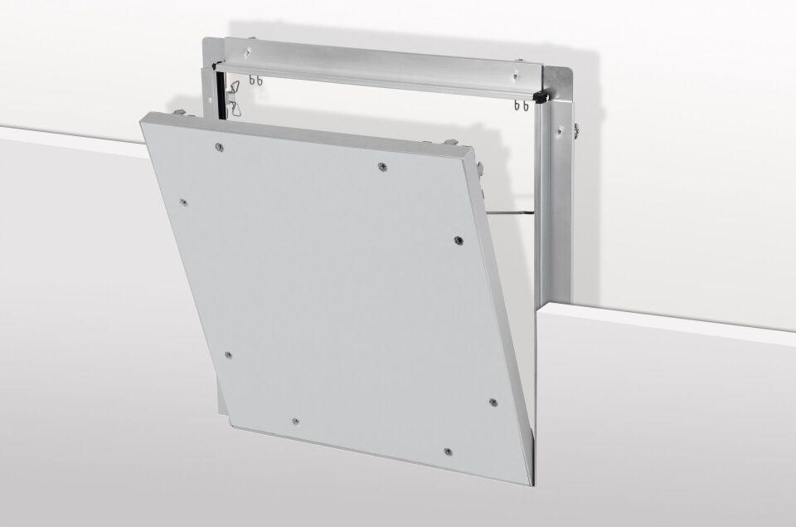

Werkstoff

Aluminium

Breite (mm)

260,00 - 660,00

Höhe (mm)

50,00 - 60,00

Länge (mm)

380,00 - 780,00